Hadiri Focus Group Discussion – Staffsus Wakil Presiden: Saya optimis Poltekkes Kemenkes Riau bisa tingkatkan Skor Human Capital Index di Indonesia
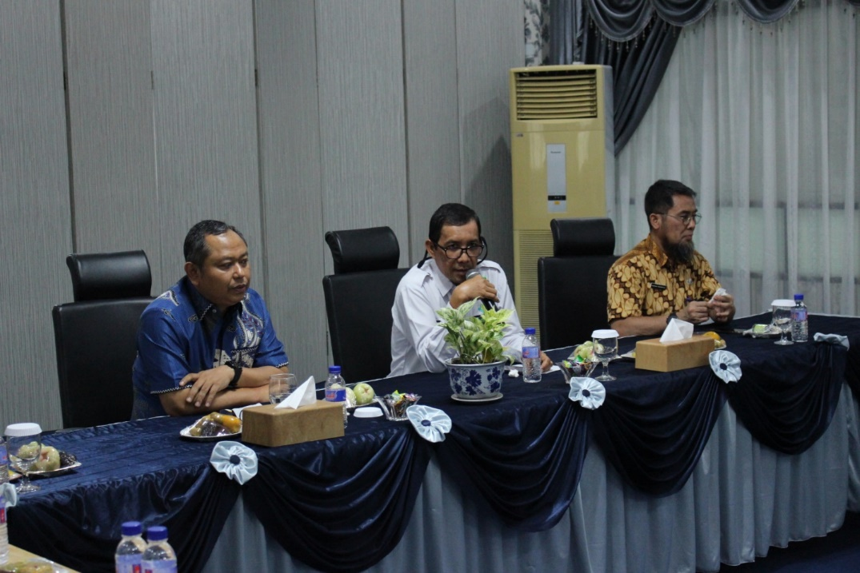
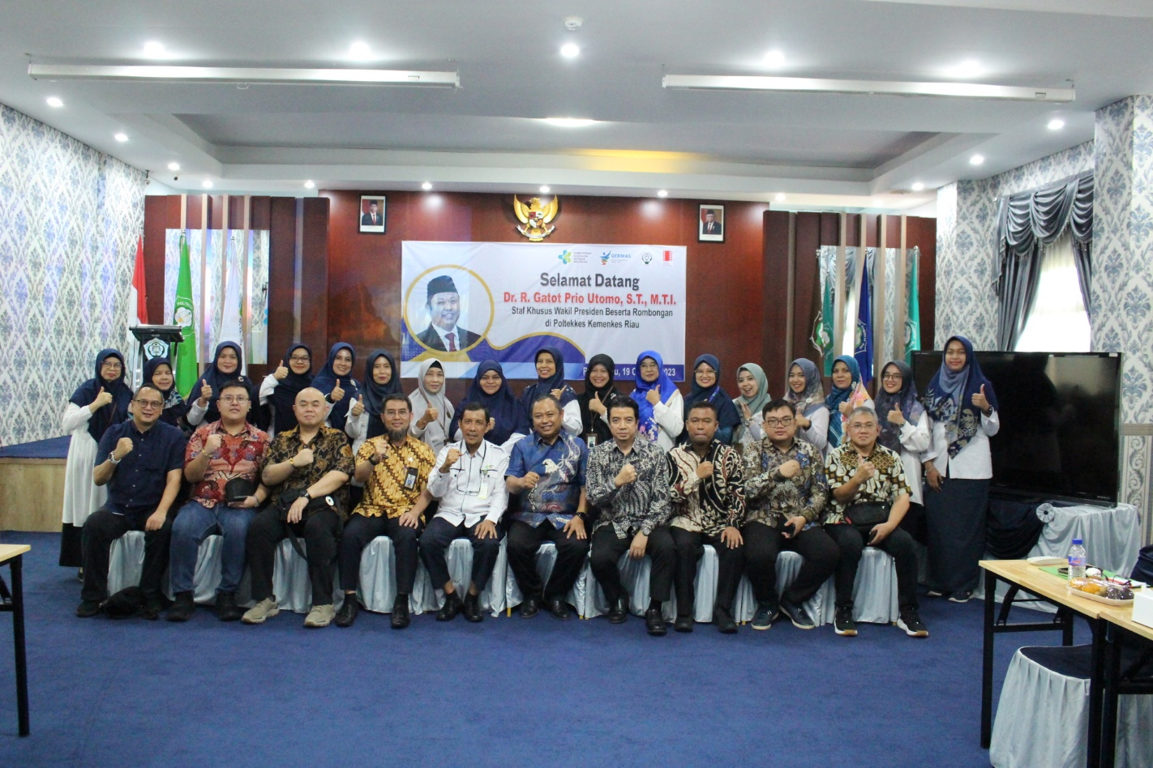 Pekanbaru – Kamis (19-10-2023) Poltekkes Kemenkes Riau dikunjungi Staff Khusus Wakil Presiden bapak Dr. R. Gatot Prio Utomo S.T., M.T.I dan rombongan, Tujuan kunjungan kali ini adalah dalam rangka Focus Group Discussion Sosialisasi Rapid Diagnostic Test Pyridium Crosslink di Aula Laboratorium lantai IV Poltekkes Kemenkes Riau. Kedatanggan beliau ke Poltekkes Kemenkes Riau disambut langsung oleh Direktur Poltekkes Kemenkes Riau bapak H. Husnan S.Kp. MKM beserta jajarannya.
Dalam sambutannya, selain berterimakasih kepada Poltekkes Kemenkes Riau, Dr. R. Gatot Prio Utomo S.T., M.T.I juga berterimakasih kepada pihak Bapeda Litbangkes Prvinsi Riau atas terlaksananya kegiatan hari ini.
Dalam diskusinya, bapak Dr. R. Gatot Prio Utomo S.T., M.T.I memaparkan, bahwa menurut data World Bank, pada tahun tahun 2020, Human Capital Index atau skor Indeks Modal Manusia Indonesia adalah 54%, meningkat dari sebelumnya 53% di tahun 2018. Ini berarti bahwa seorang anak yang lahir di Indonesia saat ini hanya akan mencapai 54 persen dari produktifitas maksimalnya jika memenuhi tolak ukur pendidikan dan kesehatan yang lengkap.
Dikutip dari website resmi World Bank, Human Capital Index (HCI) menyediakan data di tingkat negara untuk setiap komponen Indeks Modal Manusia serta indeks keseluruhan, yang dipilah berdasarkan gender. Indeks ini mengukur jumlah sumber daya manusia yang diharapkan dapat dicapai oleh seorang anak yang lahir saat ini pada usia 18 tahun, mengingat risiko kesehatan yang buruk dan kemiskinan.
“Ada tiga indicator yang menentukan skor HCI, yang pertama yaitu Survival rate balita atau kemampuan bertahan hidup diatas 5 tahun, yang kedua adalah kuantitas dan kualitas pendidikan, dan yang terakhir adalah kesehatan yang meliputi tingkat kelangsungan hidup orang dewasa dari 15 hingga 60 tahun dan pada anak-anak atau angka stunting pada anak dibawah usia 5 tahun”.
Bapak Dr. R. Gatot Prio Utomo S.T., M.T.I optimis bahwa Poltekkes Kemenkes Riau, sebagai pusat kajian stunting, dapat berkontribusi secara signifikan dalam meningkatkan skor HCI. Beliau juga berharap pada pertemuan selanjutnya, dalam pembahasan “stunting” ini, beliau dapat mengundang tim percepatan penanggulangan stunting.
Bapak Mario Apriliansyah St., MT., MM dari PT. Triton Indonesia menambahkan, sampai saat ini, lebih dari 1100 alat kesehatan yang ada di Indonesia masih di Impor dari luar negeri, seandainya kesempatan ini bisa diambil oleh seluruh poltekkes di Indonesia, betapa beruntungnya kita bisa menggunakan produk dalam negeri.
“Generasi emas tidak bisa tiba-tiba muncul, namun “by design”. Beliau berharap pusat kajian stunting ini dapat terus berkembang dan bahkan Poltekkes Kemenkes Riau dapat meredefinisi stunting ini” sambungnya.
Kejadian Stunting ini merupakan PR kita bersama, seluruh aspek harus saling bersinergi untuk mencapai skor HCI yang lebih tinggi agar sumber daya manusia kita lebih baik dan bisa memaksimalkan kemampuan dan potensinya.

